Viết ghi chú: viết kí tự => đánh ctrl + /

<https://www.w3schools.com/html/html_lists.asp>: TRANG HƯỚNG DẪN HTML

Thẻ inline bắt buộc nằm trong thẻ block, thẻ block không thể nằm trong inline

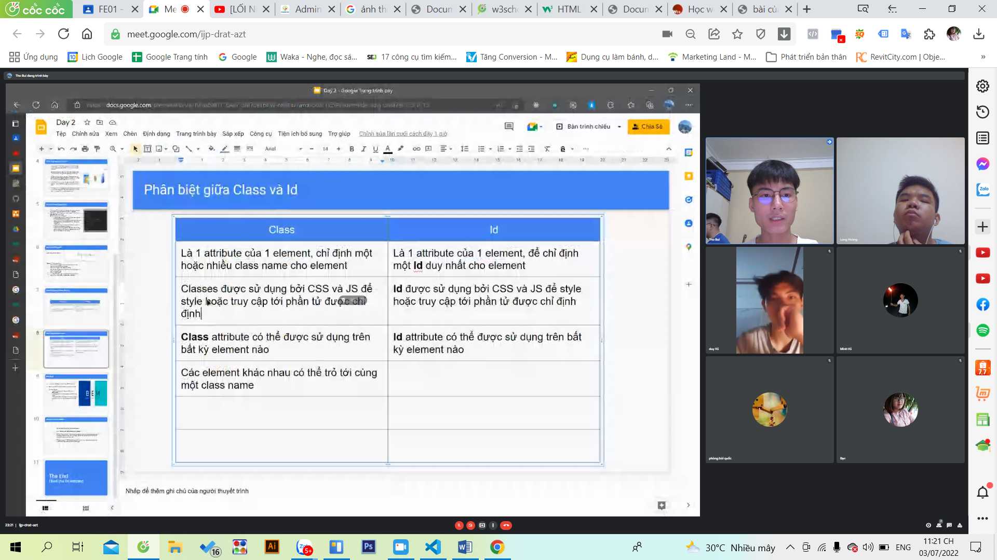

Id được ưu tiên cao hơn class.